1. **Identificación del problema**

**Contexto Problemático**

La cultura del libro ha renacido en la ciudad de Cali, es por eso que una Librería muy importante e innovadora se dispone a abrir sus puertas en la sultana del valle. Esta nueva compañía dedicada a la venta de libros de múltiples géneros y diversas lenguas se caracteriza por su estilo muy particular, innovador y eficiente a la hora de atender a sus usuarios.

**Identificación del problema**

De acuerdo al enunciado, El cliente al ingresar al establecimiento debe pasar por tres fases, la primera fase es la de búsqueda, en la sección de información, donde buscarán información de los libros consultados, la segunda es la de recolección, en la sección de libros, en el cual los clientes recogerán sus libros, y por último la fase de compra, en la sección de pago. La empresa le quiere mostrar a sus clientes el cómo funciona esta nueva atracción en la ciudad, para esto la compañía requiere un simulador del proceso de compra de libros.

Entonces, de acuerdo a lo anterior, las especificaciones que debe cumplir el programa a desarrollar son:

1. Encontrar libro
2. Encontrar Estantería
3. Añadir libro al carrito de compras
4. Desencolar cliente
5. Añadir Cliente a la cola
6. Desapilar libro al carrito de compras
7. Encontrar el precio total de todos los libros que compró el cliente

Además, como un requerimiento no funcional, la interfaz gráfica que permita ingresar al usuario el número de casos de prueba,

**2. Recopilación de la información necesaria**

**Fila:** El vocablo francés *file* llegó a nuestro [idioma](https://definicion.de/idioma/) como fila. Así se denomina a una serie ordenada de individuos o elementos que se disponen en línea.

Las filas suelen ser columnas de personas. Se trata de un método habitual de [organización](https://definicion.de/organizacion) cuando tienen que establecerse turnos o cuando hay que lograr un orden para realizar algo. En los supermercados, por citar un caso, se forman filas frente a las cajas. Los clientes van realizando sus compras y, cuando llega el momento de pagar, se dirigen hacia el sector correspondiente: si otros compradores llegaron antes, se irá armando la fila espontáneamente.

**Librería:** Una librería es un establecimiento comercial o tienda que se dedica a la venta de [libros](https://definicion.de/libro/). Existen librerías de todo tipo, desde pequeños locales con pocos ejemplares hasta edificios enteros que ofrecen miles de publicaciones. Las librerías pueden pertenecer a una cadena con muchas sucursales o tener un único punto de venta.

Hay librerías generalistas, que comercializan libros de diversas temáticas, mientras que otras se especializan en temas específicos. Es posible, en este sentido, encontrar librerías deportivas, librerías científicas, etc.

Las librerías también pueden vender libros usados. Estas tiendas, por lo general, se dedican a [comprar](https://definicion.de/compra/) ejemplares a un cierto precio para revenderlo luego a uno mayor, obteniendo una ganancia con la diferencia.

Las librerías virtuales, por su parte, se dedican a vender libros a través de [Internet](https://definicion.de/internet). Dichos libros pueden ser físicos (impresos) o digitales (para leer en la [computadora](https://definicion.de/computadora) o en dispositivos electrónicos).

**Libro:** Un libro es una obra [impresa](https://es.wikipedia.org/wiki/Imprenta), [manuscrita](https://es.wikipedia.org/wiki/Manuscrito) o [pintada](https://es.wikipedia.org/wiki/Pintura) en una serie de hojas de [papel](https://es.wikipedia.org/wiki/Papel), [pergamino](https://es.wikipedia.org/wiki/Pergamino), [vitela](https://es.wikipedia.org/wiki/Vitela) u otro material, unidas por un lado (es decir, [encuadernadas](https://es.wikipedia.org/wiki/Encuadernaci%C3%B3n)) y protegidas con tapas, también llamadas cubiertas. Un libro puede tratar sobre cualquier tema.

Según la definición de la [Unesco](https://es.wikipedia.org/wiki/Unesco), un libro debe poseer 25 hojas mínimo (49 páginas), pues de 24 hojas sería un [folleto](https://es.wikipedia.org/wiki/Folleto) y de una hasta cuatro páginas se consideran hojas sueltas (en una o dos hojas).

También se llama "libro" a una obra de gran extensión publicada en varias unidades independientes, llamados "tomos" o "volúmenes". Otras veces se llama también "libro" a cada una de las partes de una obra, aunque físicamente se publiquen todas en un mismo volumen (ejemplo: [Libros de la Biblia](https://es.wikipedia.org/wiki/Libros_de_la_Biblia)).

Hoy en día, no obstante, esta [definición](https://es.wikipedia.org/wiki/Definici%C3%B3n) no queda circunscrita al mundo impreso o de los soportes físicos, dada la aparición y auge de los nuevos formatos documentales y especialmente de la [World Wide Web](https://es.wikipedia.org/wiki/World_Wide_Web). El libro digital o [libro electrónico](https://es.wikipedia.org/wiki/Libro_electr%C3%B3nico), conocido como *e-book*, está viendo incrementado su uso en el mundo del libro y en la práctica profesional [bibliotecaria](https://es.wikipedia.org/wiki/Biblioteca) y [documental](https://es.wikipedia.org/wiki/Documento). Además, el libro también puede encontrarse en formato audio, en cuyo caso se denomina [audiolibro](https://es.wikipedia.org/wiki/Audiolibro).

# 

# **Referencias**

Gardey, J. P. (17 de 04 de 2017). *Definicion.De*. Obtenido de

https://definicion.de/fila/

Porto, J. P. (03 de 07 de 2014). *Definiciones.De*. Obtenido de

https://definicion.de/libreria/

Villarruel, C. (19 de 01 de 2019). *Wikipedia*. Obtenido de

https://es.wikipedia.org/wiki/Libro

**3. Búsqueda de soluciones creativas**

**Alternativa 1.**

Para esta alternativa se utilizará como estantería una única tabla hash, en donde las llaves serán los ISBN y los valores de dicha llave, la cantidad de libros de la estantería, y el almacenamiento de los libros consta de una pila que tendrá cada cliente, y los clientes estarán en una cola.

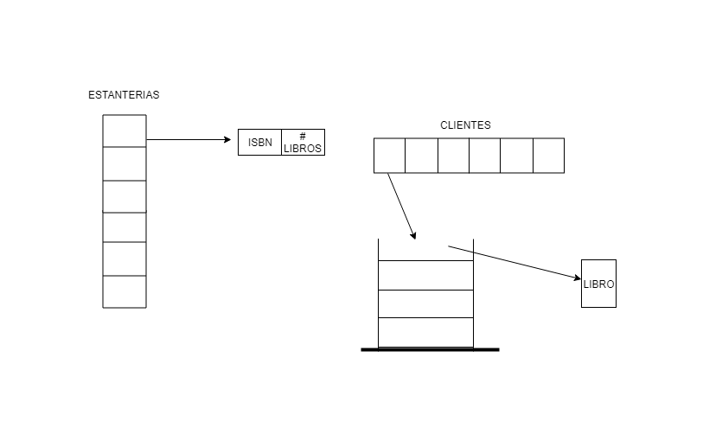

**Alternativa 2.**

La idea de esta solución es que cada estantería sea una pila y en cada posición de esta allá una cola, en la cual se almacenarán los libros, y para el canasto de los clientes servirá una pila en donde se guardarán los libros y por último la librería tendrá una cola de clientes.

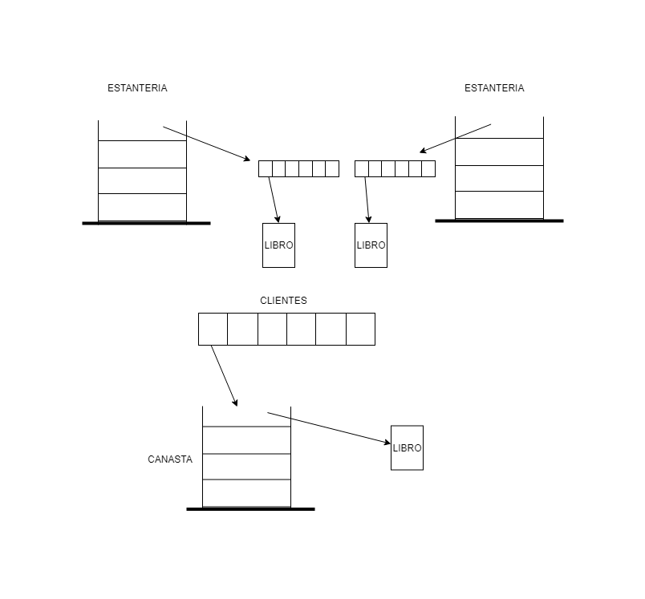

**Alternativa 3.**

En esta alternativa se optó por un arreglo de Tamaño n, en donde n es el número de estanterías que hay, en cada posición de este se, aloja una tabla hash, que representa una estantería, y cada slot se almacenará una cola con la cantidad de libros agrupados de acuerdo a su número ISBN. Por otra parte, cada libro que se extraiga de la cola va a ser agregado a una pila contenida en el carrito de compra.

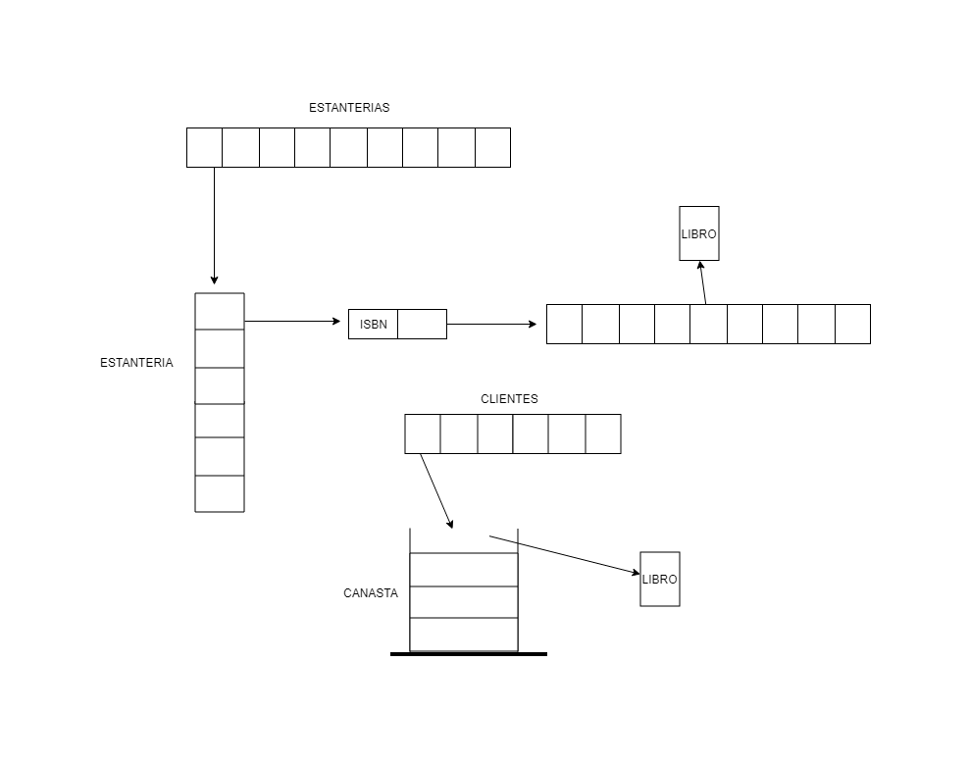

**Alternativa 4.**

Esta alternativa consiste en una tabla hash, que representa todas las estanterías de libros, para almacenar otra tabla hash que a su vez contiene una última tabla hash con el número de libros correspondientes al ISBN en cada slot. Por otra parte, para almacenar cada libro en el canasto de compra. Se utilizará una pila dentro del esta.

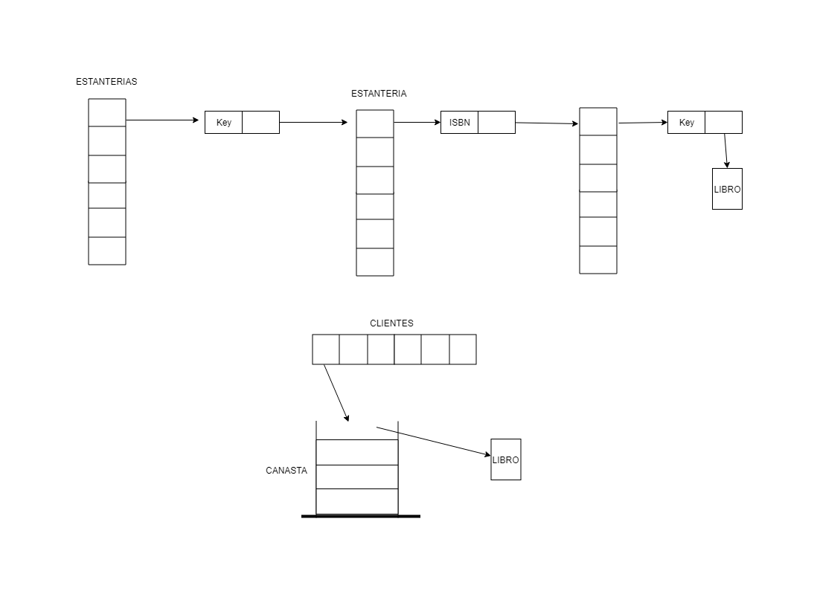

**Alternativa 5.**

Esta alternativa consta de almacenar una estantería en cada slot de una tabla hash, cada estantería va a ser representada también por una tabla hash que a su vez va a contener una cola en su slot correspondiente, dicha cola va a representar los libros almacenados en ella. Para el almacenamiento de cada libro en el carrito será utilizada una pila

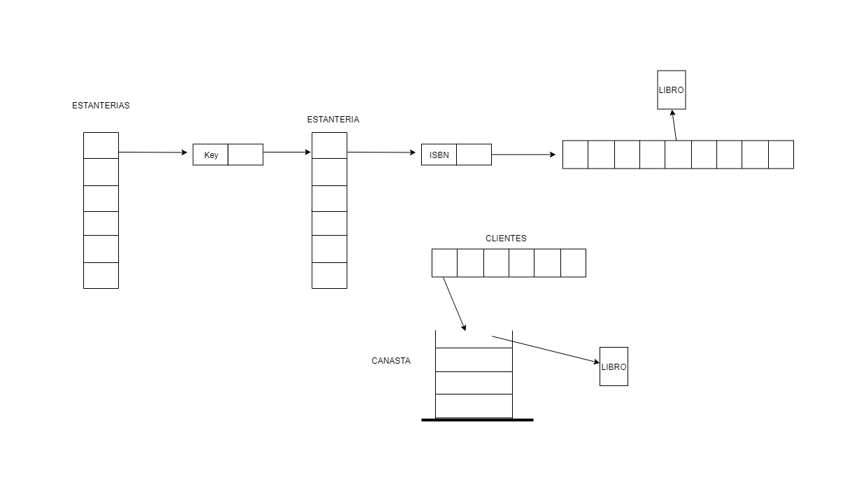

**Alternativa 6.**

En esta última alternativa hemos optado por una tabla hash por encadenamiento, un arreglo de tamaño fijo en donde cada posición del arreglo hay una lista doblemente enlazada, que serán las estanterías, la librería tendrá una cola de clientes y cada cliente una pila de libros.

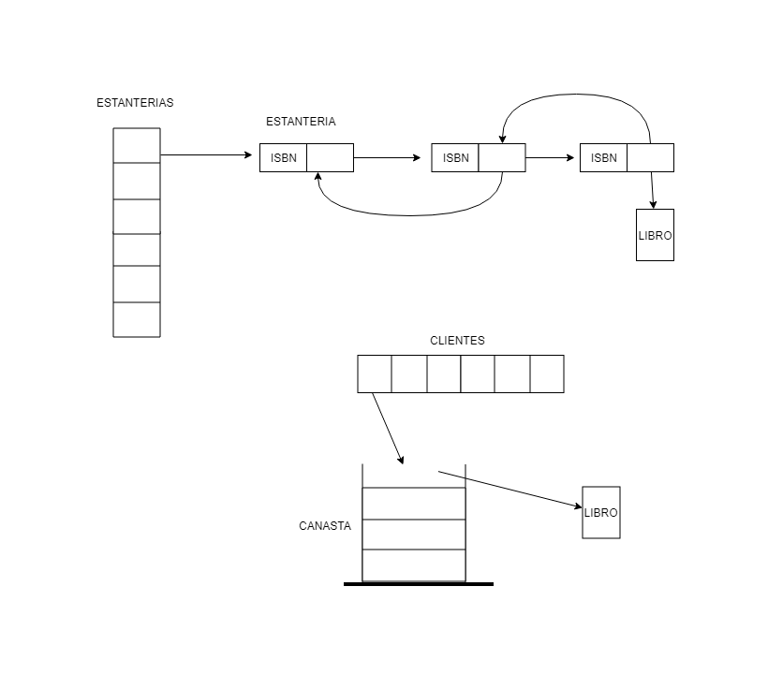

**4. Diseños preliminares**

Se descartaron las siguientes alternativas de la búsqueda de soluciones creativas:

**Alternativa 1.**

Esta alternativa se descarta debido a que el almacenamiento directo en una tabla hash es limitada, pues sus limitaciones son el conocimiento previo de valor clave máximo, prácticamente útil solo si el valor máximo es muy inferior, causa desperdicio de espacio de memoria si hay una diferencia significativa entre los registros totales y el valor máximo.

**Alternativa 2.**

Esta alternativa es descartada porque al tomar cada estantería como una pila, no se podría acceder de manera independiente a cada slot de la pila ya que es necesario seguir la idea de primero en entrar – último en salir (FILO), por lo cual, si se desea acceder al estante ubicado en la base de la pila para tomar un libro, es necesario eliminar cada slot desde el top de la pila de manera descendente hasta llegar al slot que requiero. En últimas esto es ineficiente e incorrecto.

**Alternativa 4.**

Esta alternativa se descarta debido a que el almacenamiento de libros en cada estante no corresponde a la dinámica de una tabla hash, ya que por la naturaleza del problema todos los libros contenidos en el hash son los mismos y sólo revela su cantidad.

**5. Evaluación y selección de la mejor solución.**

Actualmente se tienen 2 alternativas de solución las cuales resuelven el problema del prototipo que simula la forma en que se hace el proceso de la librería. Por lo tanto, a continuación, se definen una serie de criterios que ayudarán a escoger la mejor alternativa siguiendo como base el número de puntos que acumule cada una.

**Criterios:**

**Criterio A: Complejidad temporal**

* + - Este criterio se basa en que tan eficiente en tiempo es la alternativa para solucionar el problema

o Constante: 6 Puntos

o Logarítmica: 5 Puntos

o Lineal: 4 Puntos

o Polinomial: 3 Puntos

o Exponencial: 2 Puntos

o Factorial: 1 Punto

**Criterio B: Complejidad espacial**

* + - Este criterio se basa en que tan eficiente en espacio de memoria es la alternativa para solucionar el problema

o Constante: 6 Puntos

o Logarítmica: 5 Puntos

o Lineal: 4 Puntos

o Polinomial: 3 Puntos

o Exponencial: 2 Puntos

o Factorial: 1 Punto

**Criterio C: Orden correcto de los libros**

* + - Este criterio se basa en el orden correcto en el que se muestran los libros una vez son empacados

o Ordenados: 3

o Medio ordenados: 2

o Desordenados: 1

**Criterio D: Valor correcto de la compra**

* + - Este criterio se basa en dar el valor correcto de la compra del cliente según el precio de los libros correspondientes que escogió.

o Exacto: 3

o Aproximado:2

o Incorrecto: 1

**Criterio E: Representatividad al método de compra**

* + - Este criterio se basa en que tan coherente o parecida es la alternativa al proceso usado por la biblioteca para la venta de libros.

o Exacta: 3

o Parecida: 2

o Incoherente: 1

**Criterio F: Informe completo de libros**

* + - Este criterio se basa en mostrar el código ISBN de todos libros escogidos por cada cliente.

o Completo: 2

o Incompleto: 1

**Criterio G: Conveniencia para la implementación**

* + - Este criterio se basa en que tan conveniente resulta la alternativa para la implementación en java.

o Altamente conveniente: 3

o Medianamente conveniente: 2

o No conveniente: 1

|  |
| --- |
|  |

**Evaluación:**

|  |  |  |  |  |  |  |  |  |
| --- | --- | --- | --- | --- | --- | --- | --- | --- |
| **Criterio**  **Alternativa** | **A** | **B** | **C** | **D** | **E** | **F** | **G** | **Total** |
| **3** | **4** | **4** | **3** | **3** | **3** | **2** | **2** | **21** |
| **5** | **6** | **4** | **3** | **3** | **1** | **2** | **2** | **21** |
| **6** | **6** | **4** | **3** | **3** | **2** | **2** | **3** | **23** |

Con base en los resultados obtenidos la alternativa 3 y 5 van a ser descarta y por lo tanto la alternativa 6 será la utilizada para darle solución al problema.

**6. Preparación de informes y especificaciones.**

**Diagrama de clases de la solución.**

**7. Implementación de la solución.**

**https://github.com/MrAlien98/Lab2**